Aromatické zlúčeniny

Čo sú aromatické zlúčeniny

Malý výlet do histórie

Štúdium aromatických zlúčenín začalo po objavení benzénu roku 1825 Michaelom Faradayom, ktorý ho izoloval zo stlačeného plynu získaného pyrolýzou veľrybieho tuku. Roku 1834 Eilhardt Mitscherlich pripravil benzén zahrievaním benzoovej kyseliny s oxidom vápenatým. Meraním hustoty par zistil, že benzén má molekulový vzorec C₆H₆. Podľa tohoto vzorca by mal mať benzén veľmi nenasýtený charakter, ako sa však skoro zistilo, skutočné vlastnosti tomu príliš nezodpovedali. Hneď boli objavené ďalšie podobné látky – teda látky s nízkym pomerom vodík/uhlík, ktoré však nemali typické nenasýtené vlastnosti. Často boli izolované z rôznych prírodných materiálov (silíc, olejov atd.) a vyznačovali sa výraznou vôňou podľa toho boli nazvané aromatické. Neskôr sa však toto označení začalo používať výhradne v súvislosti sa špecifickými chemickými vlastnosťami týchto látok. Organické látky sa začali deliť na alifatické (podobné tukom – tzn. s vlastnosťami alkánov, alkénov alebo alkínov) a aromatické. Rýchlo sa zistilo, že súčasťou štruktúry všetkých doteraz známych aromatických látok je práve benzén.
Akonáhle bol zistený sumárny vzorec benzénu C₆H₆, začali sa chemici dohadovať o jeho štruktúre. Bolo navrhnuté pomerne veľké množstvo rozmanitých štruktúrnych vzorcov. Uveďme si niektoré z nich:
Ladenburg dokázal, že všetky väzby C—H v benzénu sú rovnocenné. Navrhnutý vzorec tuto skutočnosť síce čiastočne vystihoval, ale napríklad vôbec nevystihoval rovinné usporiadanie benzénu. Jeho vzorci odpovedá uhľovodík, ktorý skutočne existuje, bol syntetizovaný roku 1973 a nazýva sa prisman.
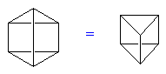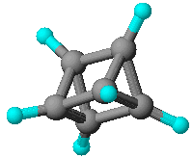
Dewarov vzorec nevystihuje nielen rovinné usporiadanie benzénu, ale i jeho pomerne nasýtený charakter. I v tomto prípade však existuje uhľovodík tomuto vzorcu odpovedajúci. Tento "Dewarov benzén" bol syntetizovaný roku 1963.
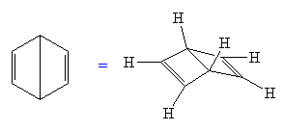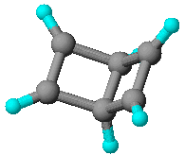
Boli navrhnuté i iné viac či menej podivné vzorce, žiadny z nich nemá dnes príliš veľký význam. Za zmienku stojí snáď len Thieleho vzorec, ktorý vychádza z teórie parciálnych Valencií a predstav o konjugácii dvojných väzieb. Podľa Thieleho predstav by však mal mať podobné vlastnosti ako benzén i cyklooktatetraén, ten však má nenasýtený charakter.
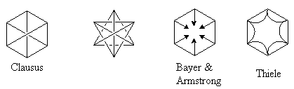
Najznámejší a dnes jeden z dvoch najpoužívanejších vzorcov benzénu navrhol roku 1865 August Kekulé:
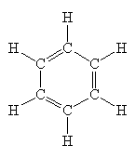
Povesť hovorí, že ho k tomuto vzorci inspiroval sen – videl šesť opíc v kruhu, každá držala v jednej pracke banán, tromi ďalšími sa držala s ďalšími dvoma opicami. Potom stačilo nahradiť štvornohé (nebo štvorruké) opice štvorväzným uhlíkom a každý banán vodíkom a dostal vzorec benzénu. Nevieme, čo je pravdy na tejto povesti, zato vieme, že ani tento vzorec štruktúru benzénu presne nevystihuje. Vyjadruje veľmi dobre skutočnosť, že benzén je cyklický, má rovinné usporiadanie všetkých atómov i to že všetky väzby C—H sú viac-menej rovnocenné. Ťažkosti sú však s dĺžkami väzieb C—C. Dvojitá väzba je totiž kratšia, než jednoduchá. To by sa prejavilo v derivátoch benzénu substituovaných v susedných polohách – záležalo by na tom, či medzi substituentmi leží dvojitá alebo jednoduchá väzba:
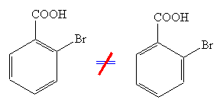
Akékoľvek snahy syntetizovať podobnú dvojicu látok (ktoré by nutne museli mať rôzne fyzikálne i chemické vlastnosti) však skončili nezdarom. Vždy sa dospelo k len jednej zlúčenine.
Historický výpočet rôznych vzorcov benzénu ukončíme posledným vzorcom, ktorý skutočnú štruktúru dokonale vyjadruje.
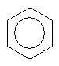
Pre popis reakčných mechanizmov je však tento vzorec trochu ťažkopádny a tak sa pre tieto účely často používajú i Kekulého vzorce, ktoré vyjadrujú jednu z tzv. rezonančných štruktúr benzénu.

Štruktúra benzénu

Teórie rezonancie
Uvážme Kekulého štruktúru benzénu a podívajme sa, ako vypadajú väzby. Základom molekuly je skelet tvorený σ väzbami vzniklými prekryvom s a sp² orbitálov (H—C)alebo vzájomným prekryvom sp² orbitálov (C—C). Okrem toho je na každom uhlíkovom atóme jeden elektrón v p orbitáli, ktorého os je kolmá na rovinu kruhu. Podľa Kekulého predstav by prekryvom susedných dvojíc týchto orbitálov vznikali klasické väzby π. A tu sa dostávame k jadru problému: Ktoré susedné dvojice orbitálov sa majú prekrývať? Sú dve možnosti: 1+2, 3+4, 5+6alebo 2+3, 4+5, 6+1:
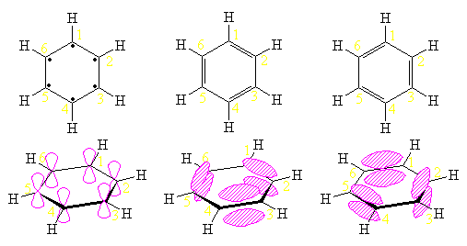
U benzénu samotného to samozrejme nemá na nič vplyv, jednalo by sa stále o tu rovnakú molekulu. Avšak i čo sa tyká benzénu substituovaného v dvoch susedných polohách, ukázalo sa, že všetky reakcie, ktorých cieľom je syntéza dvoch rôznych izomérov, končí vždy rovnakým produktom. To Kekulé vysvetlil tým, že obe formy veľmi rýchle prechádzajú jedna do druhej. Tomuto javu sa začalo hovoriť rezonancia. (Ako uvidíme ďalej, nezodpovedá tento popis skutočnosti.) Krajné štruktúry sa podľa toho nazývajú rezonančné štruktúry. Považujú sa za celkom ekvivalentné, čo sa vyjadruje obojsmernou šípkou (nezameňovať s dvojitou obojstrannou šípkou používanou pre rovnovážnu reakciu!!!). V tomto duchu by správny zápis štruktúry benzénu vypadal takto:
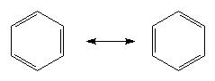
Toto ovšem nie sú jediné možné rezonančnej štruktúry benzénu. Rezonančné štruktúry možno vytvárať v podstate ľubovoľným možným presunom π (a p) elektrónov. Takže i nasledujúce sú (nepravdepodobné) rezonančné štruktúry benzénu:
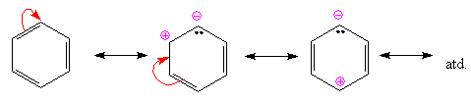
V zápisu reakčných mechanizmov sa väčšinou použije len jedna z týchto štruktúr s tím, že si každý domyslí, jak molekula v skutočnosti vypadá. Pre niektoré zložitejšie častice je možno uviesť veľké množstvo rezonančných štruktúr. Podľa počtu uvažovateľných rezonančných štruktúr sa dá často odhadovať stabilitu danej častice (tzn. čím viacej, tým stabilnejší). Jak sa ukáže v ďalšej kapitole, ani jedna rezonanční štruktúra nevyjadruje skutočný stav. Ten je lineárnou kombináciou všetkých možných rezonančných štruktúr.

Štruktúra s delokalizovanými elektrónmi
Meraním pomocou elektronovej difrakcie sa zistilo, že všetky väzby C—C v benzénu majú rovnakú dĺžku. Zatiaľ čo štandardná jednoduchá väzba C–C je dlhá 154,1 pm a dvojitá väzba C=C 133,7 pm, väzba medzi uhlíkovými atómmi v benzénu má dĺžku 139,5 pm. Už to nasvedčuje tomu, že väzby v benzénu sú "niečo medzi jednoduchou a dvojitou väzbou". V skutočnosti benzén neobsahuje izolované jednoduché a dvojité väzby, ale π elektróny sú delokalizované nad a pod rovinou kruhu do elektronového oblaku v tvare akéhosi dvojitého prstenca. Práve tento prstenec je reprezentovaný kruhom uprostred vzorca:
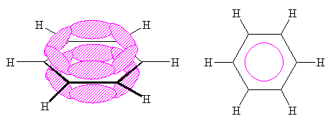
Toto usporiadanie elektrónov do kruhu bolo potvrdené i protónovou NMR.
Bude dobré na tomto mieste upozorniť na podobnosť s dlhými viacnenasýtenými reťazcami s konjugovanými dvojitými väzbami, ako je napríklad β-karotén:
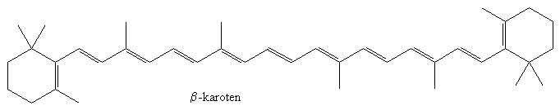
V nich sa totiž tiež vplyvom konjugácie väzieb a s ňou súvisiaca delokalizácia elektrónov dĺžka jednoduchých väzieb skracuje a dĺžka dvojitých väzieb predlžuje, zvlášť uprostred reťazca. Vo svetle tohoto faktu je možno na benzén pozerať ako na akýsi extrémne konjugovaný viacnenasýtený cyklický systém. Ale pozor, jak uvidíme ďalej, chemické vlastnosti benzénu sa inak alkénom moc nepodobajú.

Molekulové orbitály benzénu

Z šiestich po jednom elektróne zaplnených atómových p orbitálov benzénu vznikne lineárnou kombináciou (LCAO = Linear Combination of Atomic Orbitals) dohromady šesť molekulových orbitálov π. Najnižší molekulový orbitál vznikne kombináciou všetkých šiestich súhlasne orientovaných atómových orbitálov:
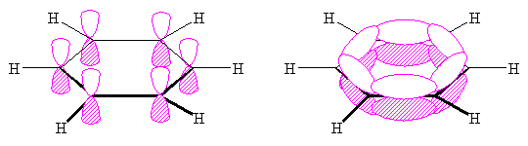
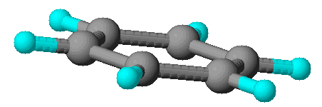

Porovnanie vlastností alkénov a aromatických zlúčenín

Chemické vlastnosti

Experimentálne sa zistilo, že niektoré cyklické látky, ktoré sa formálne tvária ako Alkény so striedajúcimi sa dvojitými a jednoduchými väzbami (napr. benzén) (hovoríme im aromatické, čo presne pod týmto pojmem rozumieme si ukážeme ďalej), majú v skutočnosti úplne iné chemické vlastnosti než alkény. Napríklad benzén je ďaleko stabilnejší než by sa z normálnych vlastností alkénov dalo očakávať. Napríklad alkény ľahko reagujú s brómom za vzniku adičných produktov:
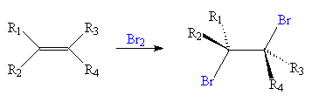
Naproti tomu benzén s brómom reaguje len v prítomnosti Lewisovej kyseliny, výsledkom je ale substitučný, nie adičný produkt:
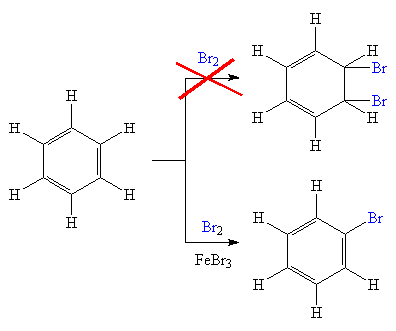
Ďalšie rozdiely v reaktivite ukazuje nasledujúca tabuľka:
Reakcie | alkán | alkén | benzén a iné aromáty
oxidácia (horenie) | horí | horí | horí za tvorby sadzí
hydrogenácia | — | ľahko | obtiažne (vys. teplota a tlak)
oxidácia (KMnO₄) | — | adícia | obtiažne
Br₂ v CCl₄ | — | adícia | —
Br₂ / alebo peroxidy | substitúcia | adícia | —
Br₂ + Fe | — | adícia | substitúcia

Hydrogenačné teplo

Už bolo vyššie povedané, že benzén je stabilnejší, než keby to bol alkén. Tento fakt je možno vyjadriť kvantitatívne. Uvážme reakčné teplo hydrogenácie dvojitej väzby v cyklohexénu:
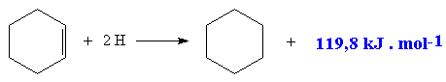
Pokiaľ by boli v benzéne tri izolované dvojité väzby, bolo by hydrogenačné teplo benzénu približne trojnásobok tejto hodnoty, tzn. približne 360 kJ . mol^{–1}. Experimentálne však zistíme ďaleko menší hodnotu:
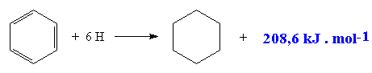
To je ešte menej, než by odpovedalo dvom dvojitým väzbám! Rozdiel oproti hypotetickému cyklohexatriénu je 151 kJ . mol^{–1}, teda benzén má energii o tuto hodnotu nižší, než keby to bol alkén. Pretože hnacím motorom väčšiny chemických reakcií je to, že látky prechádza zo stavu s vyšší energií do stavu s nižší energií (za uvolnení energie odpovedajúcej rozdielu), je teraz ľahké zdôvodniť, prečo je benzén v porovnaní s alkénmi tak stály. Proste už v stavu s nižšou energií je.
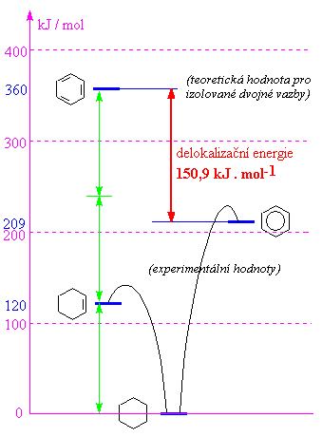
Údaj o delokalizačnú energii možno získať i priamo katalytickou premenou cyklohexénu na cyklohexán a benzén:
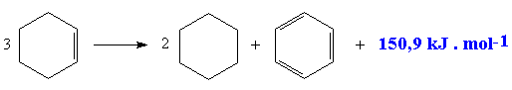
Celkový počet jednoduchých ani dvojitých väzieb sa nezmenil a predsa sa uvoľnila energia.

Čo je to aromaticita

Molekulové π orbitály konjugovaných cyklických uhľovodíkov

O molekulových orbitáloch benzénu bolo už podrobne uvažované vyššie.

Zobecnením úvah z predchádzajúcich odstavcov a s prihliadnutím k experimentálne zisteným poznatkom možno formulovať nasledujúce pravidlo, ktoré definuje aromatické zlúčeniny:
Hückelovo pravidlo
Planárny, úplne konjugované, monocyklické systémy s (4n + 2) π elektróny (kde n = 0, 1, 2, 3, ...) majú uzavretú vrstvu elektrónov vo väzbových orbitáloch a sú neobyčajne stabilný. Takéto systémy sa nazývajú aromatické.
Analogické systémy s (4n) π elektróny sa nazývajú anti-aromatické.
Hückelovo pravidlo nehovorí nič o počte atómov v cykle, len o počte elektrónov. Takže napríklad cyklopentadienylový anión pravidlu úplne vyhovuje.
Je tu tiež potrebné poznamenať, že nie každá cyklická látka s (4n + 2) elektrónmi v π systéme je aromatická. Napríklad [10]annulén, ktorý má 10 π elektrónov, aromatický nie je, pretože nesplňuje podmienku planarity. 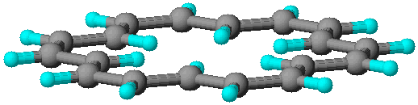
Trochu nejednoznačná je otázka monocyklickosti systému. Napríklad naftalén možno chápať ako dva spojené benzénové kruhy, ale i ako desaťčlenný kruh uprostred spojený jednoduchou väzbou:
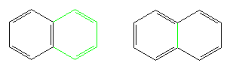
Chemickými vlastnosťami je naftalén jednoznačne aromatický. Predsa však v niektorých reakciách sa ukazuje, že ľahšie vstupuje do premien, pri nich sa aromatický stav ruší. Napríklad môže byť ľahko redukovaný za vzniku 1,2,3,4-tetrahydronaftalenu (tetralín), ktorý stále obsahuje benzénové jadro:
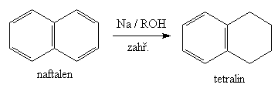
Okrem toho ani väzby v naftaléne nie sú rovnako dlhé:
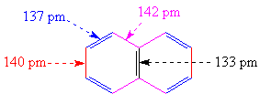

Heterocyklické aromatické látky
Aromatický kruh nemusí byť tvorený len atómmi uhlíku. Napríklad pokiaľ jednu skupinu CH v molekule benzénu nahradíme atómom dusíku, získame pyridín:
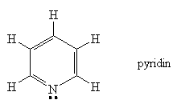
Atóm dusíka je v hybridizácii sp². Dva sp² orbitály sa využijú na σ väzby s uhlíkovými atómmi, jeden sp² orbitál je zaplnený voľným elektrónovým párom. Zostáva na rovinu kruhu kolmý p orbitál obsadený jedným elektrónom. Tento orbitál sa zapojí aromatického π systému. (Stručne povedané – elektrónové pomery v pyridíne sú úplne rovnaké ako v benzéne.) Trochu iná situácia je v prípade päťčlenného aromatického dusíkatého heterocyklu – pyrolu:
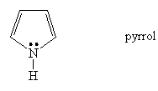
I tu je dusík v hybridizácii sp², všetky sp² orbitály tvorí σ väzby, zostávajúci p orbitál, kolmý na rovinu kruhu je zaplnený elektronovým párom. Tento p orbitál sa zapojí do konjugácie aromatického π systému a predstavuje dva z šiestich π elektrónov. Molekula má rovnakú elektronovou konfiguráciu ako cyklopentadienylový anión.
Existuje samozrejme mnoho ďalších aromatických heterocyklov. Heterocyklické zlúčeniny majú svoje špecifické vlastnosti a bude o nich hovorené v úplne samostatnom texte.

Príklady a názvoslovie aromatických zlúčenín

Základné pojmy
Benzoidné (tzn. podobné benzénu) aromatické zlúčeniny obsahujú šesťčlenný aromatický kruh bez náboja. Okrem benzénu a jeho derivátov sem patria niektoré kondenzované systémy (naftalén, antracén, antracén atd. a ich deriváty) i niektoré heterocyklické zlúčeniny (napr. pyridín, chinolín,..).
Nebenzoidné aromatické zlúčeniny nemajú šesťčlenný kruh a/nebo majú náboj. Do tejto skupiny patrí najmä heterocykly, aromatické anióny a katióny, azulény a niektoré anulény.
Podobne ako alifatický zbytok sa obecne nazýva alkyl a značí sa —R, aromatický zbytok sa nazýva aryl a značí sa —Ar.
Kondenzované aromatické látky sú tie, ktoré majú dva (nebo viac) aromatických kruhov spojených tak, že dva atómy sú spoločné pre oba kruhy. Typické príklady sú naftalén, antracén, fenantrén...

Orientácia na benzéne, naftaléne, antracéne a fenantréne
Vzhľadom k substituentu alebo medzi dvomi substituenty navzájom rozlišujeme na benzénovom jadre polohy orto, meta a para (o-, m-, p-), prípadne ipso. Je samozrejme tiež možné použiť číslovanie:
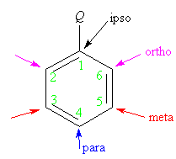
Na naftaléne môžeme rozlíšiť polohy α a β:
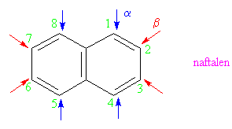
Podobne tiež na antracénu a fenantréne rozlišujeme polohy α, β a γ. Pozor, u týchto dvoch základných uhľovodíkov sa pre názvoslovie derivátov používa nesystematické číslovanie!:
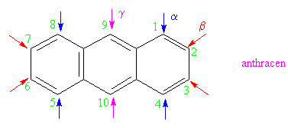
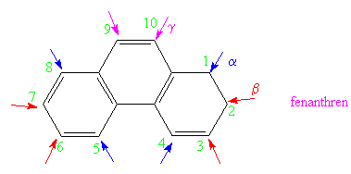

Uhľovodíkové zbytky odvozené od aromatických uhľovodíkov
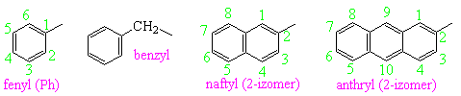

Aromatické heterocykly
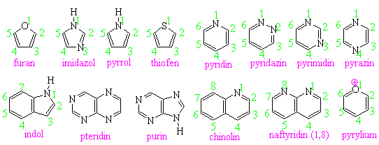
Veľmi zaujímavou aromatickou štruktúrou vyskytujúcou sa v rôznych metabolicky dôležitých látkach sú porfyríny, ktoré majú v aromatickom cykle konjugovaných 18 (= 4 · 4 + 2) π elektrónov. Veľmi dôležité sú komplexy porfyrínov s dvojmocnými kovmi. Komplex porfyrín – železo sa nazýva hem, je hlavnou funkčnou zložkou hemoglobínu. Železo sa môže v komplexe oxidovať do oxidačného stavu +III, takéto komplexy sú často súčasťou rôznych oxidoredukčných pochodov (cytochrómy).
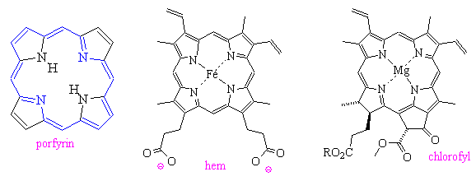

Elektrofilná substitúcia

Všeobecný mechanizmus S_{E}2

Čo to je elektrofilná aromatická substitúcia
Pri elektrofilnej aromatickej substitúcii sa protón viazaný priamo na aromatický kruh nahradí nejakým elektrofilným činidlom:
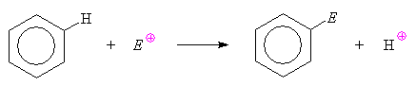
Prvým krokom reakcie je interakcia Kladne nabitého elektrofilu s π elektrónmi za vzniku π komplexu. Elektrostatické priťahovanie π elektrónov s elektrofilom môže prerásť až do vytvorenia väzby na úkor π elektrónov a vznik delokalizovaného nearomatického karbkatiónu nazývaného aréniový ión alebo σ komplex, ktorého stabilizáciu zaisťuje delokalizácia náboje na tri atómy uhlíka. I tak sa ale v tomto kroku z dôvodu straty aromaticity zvyšuje energie (reakcie je endotermická), takže je tento krok pomalým, teda rýchlosť určujúcim krokom reakcie.
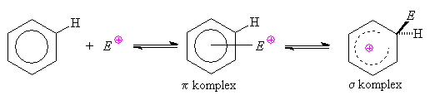
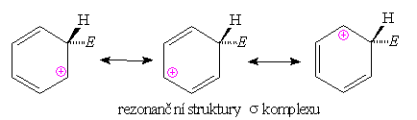
Stabilizácia σ komplexu nastáva buď odstúpením elektrofilu späť alebo odštiepením protónu, ktorý je viazaný na ten istý uhlíkový atóm ako elektrofil. Tento uhlíkový atóm prejde z sp³ späť do stavu sp². Elektronový pár σ väzby prejde do π systému, čím sa obnoví aromaticita (znižuje sa energie – tento krok je rýchlym krokom reakcie).
Elektrofilná substitúcia je reakcia pre aromatické zlúčeniny charakteristická. Alkény a alkíny reagujú s elektrofilmi spravidla adične. Preferenciu substitúcie možno v prípade aromatických zlúčenín ľahko vysvetliť tým, že sa v produktu opäť obnoví aromaticita, čo je energeticky výhodné.
Elektrofilnou časticou môže byť katión alebo iná elektronovo deficitní častica s veľkým parciálnym kladným nábojom. K vytvoreniu vhodnej elektrofilnej častice sa často používa katalýza Lewisovou kyselinou, napr. chloridom hlinitým. Jej funkcia spočíva v tom, že polarizuje činidlo (X—Y):
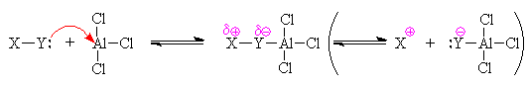
Konkrétne príklady elektrofilných častíc a ich reakcií s aromatickými látkami preberieme v ďalších kapitolách.

Medziprodukty reakcie
O π komplexu sa niektorí autori vôbec nezmieňujú. Jeho existencia však bola preukázaná na základe kinetických štúdii, ale len u niektorých reakcií, najmä so silnými elektrofilmi, kde je tvorba π komplexu rýchlosť určujúcim krokom reakcie. Možno však predpokladať, že sa v reakčnom mechanizme objavuje i pri iných reakciách .
Vo fáze σ komplexu – aréniového iónu možno reakciu za určitých podmienok dokonca i zastaviť, v niektorých prípadoch (za zníženej teploty) možno σ komplex i izolovať vo forme kryštalickej látky, ktorej zohriatím získame produkty substitučnej reakcie:
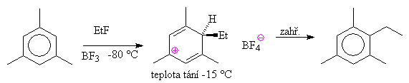
Nasledujúcou reakciou, v ktorej je elektrofilným činidlom protón, možno pripraviť aréniový katión, ktorý je možno zachytiť v NMR spektru. Dôležité je použití nenukleofilného a nebázického aniónu, napríklad oktaedrického hexafluóroantimoničnanu SbF₆–, ktorý má záporný náboj delokalizovaný na všetkých siedmich atómoch.
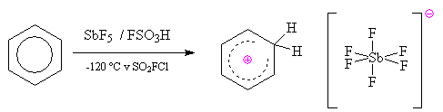
Z NMR spektra môžeme získať informácie o rozložení kladného náboja:
Častice | Pozícia | δ_{H} (ppm) | δ_{C} (ppm) | Vypočítané rozložení náboje
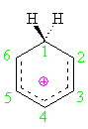 | 1 | 5,6 | 52,2 | 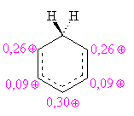
 | 2, 6 | 9,7 | 186,6
 | 3, 5 | 8,6 | 136,9
 | 4 | 9,3 | 178,1
Benzén |  | 7,33 | 129,7
Vidíme, že parciálny kladný náboj je najväčší v polohách orto a para, čo odpovedá rezonančným štruktúram tejto častice.

Energetická bilancia S_{E}
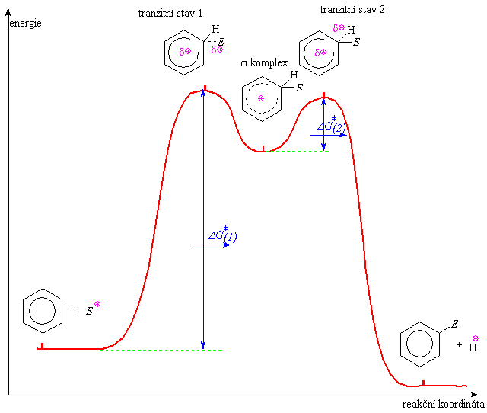
Aktivačná energie ΔG‡₍₁₎ je značne veľká, prvý krok reakcie je silno endotermický, pomalý. Naproti tomu aktivačná energia ΔG‡₍₂₎ je v porovnaní s energií, ktorá sa pri druhom kroku uvolní, veľmi malá, druhá časť reakcie je exotermická, rýchla. Tieto energetické aspekty plynú z toho, že medziprodukt – σ komplex nie je aromatický, má relatívne vysokú energiu v porovnaní s reaktantmi i produktami reakcie.
Čo sa týka štruktúry tranzitných stavov: Z Hammondovveho postulátu plynie, že štruktúra tranzitných stavov bude blízka štruktúre σ komplexu, pretože je tranzitnom stavom energeticky bližšie než produkty, resp. reaktanty.

Príklady elektrofilných substitúcií na benzénu

Halogenácia (—X)

Chlorácia, bromácia
Elektrofilným činidlom je tu elementárny chlór, resp. bróm. Reakcia však neprebieha bez prítomnosti katalyzátoru, ktorým je Lewisova kyselina, typicky príslušný halogenid železitý alebo hlinitý v bezvodé forme:
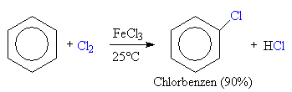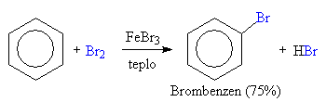
Chlorid i bromid železitý je možno pripraviť priamo v reakčnej zmesi pridaním kovového železa:
2 Fe + 3 X₂ → 2 FeX₃
Mechanizmus reakcie:
Najskôr sa vytvorí elektrofilná častica X⁺ (kde X = Cl alebo Br):
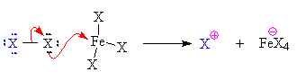
Katión je zachytený π elektronovým aromatickým systémom, vznikne σ väzba s určitým uhlíkovým atómom (σ komplex):
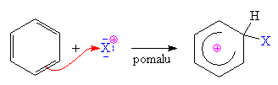
V poslední fáze sa z σ komplexu odštiepi protón tak, aby sa obnovil aromatický charakter molekuly (anión FeX₄– tu figuruje ako báze).
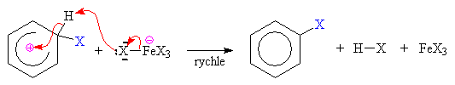

Fluorácia, iodácia
Fluorácia prebieha veľmi búrlivo, sú potrebné špeciálne podmienky a aparatúry, je týmto spôsobom prakticky neuskutočniteľná. Fluórbenzén je možno pripraviť nepriamo, napríklad cez diazoniovú soľ.
K jodácii nie je treba používať Lewisové kyseliny ako u bromácie a chlorácie, pretože väzba I—I je slabší. Tvorbu potrebného katiónu I⁺ je ale vhodné podporiť oxidačným činidlom ako je napr.HNO₃, HgO či AgClO₄. Jódderiváty možno dobre pripraviť i nukleofilnou substitúciou z diazoniových solí.

Nitrácia (—NO₂)
Nitráciou sa na aromatický systém zavedie nitroskupina —NO₂. V tomto prípade je elektrofilná častica nitroniový katión NO₂⁺, ktorý je tvorený v reakčnej zmesi z kyseliny dusičné pôsobením kyseliny sírové (zmes koncentrovaných H₂SO₄ a HNO₃ - tzv. nitrační zmes):
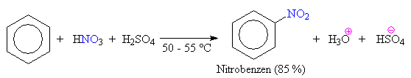
V niektorých prípadoch aktivovaných aromatických zlúčenín možno použiť k nitrácii i samotnou kyselinu dusičnou (ktorá sama funguje i vo funkcii H₂SO₄) koncentrovanou i zriedenou alebo v rôznych organických rozpúšťadlách (nitrometán, acetanhydrid, kyselina octová), prípadne nitroniovými soľami NO₂⁺X⁻ (X = BF₄, ClO₄) v organických rozpušťadlách
Úloha kyseliny sírové:
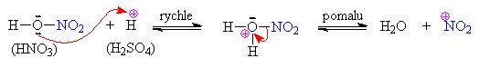
Vlastní nitrácia prebieha takto: Po zachytení katiónu NO₂⁺ π-elektróny vzniká σ-komplex (aréniový ión - tu znázornený pomocou rezonančných štruktúr)
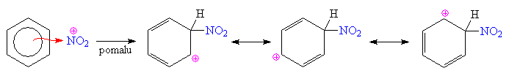
Potom sa z tejto častice vplyvom nejakej prítomnej bázy (napr.HSO₄⁻) odštiepi protón, čím sa obnoví aromatický charakter (vzniklý produkt je stabilnejší, čo posúva rovnováhu doprava):
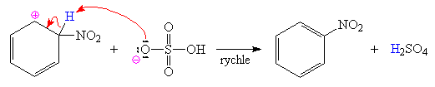

Sulfonácia (—SO₃H)
Reakciou benzénu s koncentrovanou kyselinou sírovou alebo oxidom sírovým alebo óleom (óleum = SO₃ rozpustený v koncentrovanej H₂SO₄) sa vodíkový atóm substituuje sulfoskupinou —SO₃H za vzniku benzénsulfonovej kyseliny. Sulfonačným činidlom je buď katión HSO₃⁺alebo priamo oxid sírový SO₃:
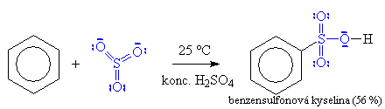
Mechanizmus tvorby elektrofilu je podobný ako u nitrácia:
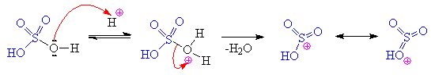
Sulfoniový katión môže tiež vznikať protonáciou oxidu sírového (v prípade použití ólea)
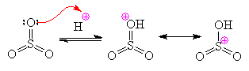
Vlastní sulfonácia potom prebieha takto:
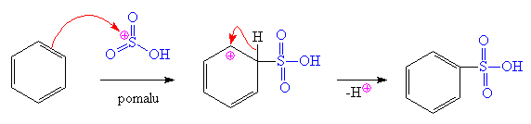
Elektrofilnými časticami pri sulfonáciach môžu byť sulfoniový katión SO₃H⁺, oxid sírový SO₃alebo sulfohydroxoniový katión H₃SO₄⁺. Všetky sa vyskytujú v koncentrované kyseline sírové:
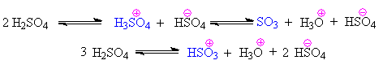
Sulfónové kyseliny sú veľmi silné (približne rovnako ako samotná H₂SO₄), silnejšie než HCl, takže reagujú i s NaCl. Tuto reakciu možno použiť pre izoláciu produktu z reakční zmesi vo forme kryštalického sulfonátu sodného:
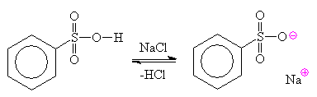

Sulfochlorácia (—SO₂Cl)
Hrnčiar s. 250
Analógia sulfonácie s kyselinou chlorsírovou:
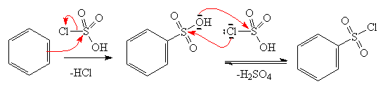

Friedelova-Craftsova alkylácia (—R)
CGWW s. 553 - 554, Hrnčiar s. 250 - 252
Elektrofilnou substitúciou možno okrem heteroatómov zaviesť na aromatické jadro i uhlíkový reťazec. Tak napríklad reakciu t-butylchloridu s benzénom, katalyzovanou Lewisovou kyselinou AlCl₃ vzniká t-butylbenzen:
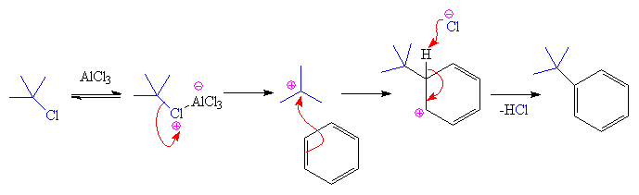
Okrem halogenidov možno tuto reakciu uskutočniť i s inými derivátmi, napr. alkoholmi, alebo nenasýtenými uhľovodíkmi. Ako katalyzátor sa používajú okrem AlCl₃ i iné Lewisovy kyseliny, napr.BF₃, TiCl₃, SnCl₄, ZnCl₂, HF, H₂SO₄. Na ľahkosť reakcie má veľký vplyv stabilita karbokatiónu vznikajúceho v priebehu reakcie. Teda napríklad s uvedeným terciárnym chloridom (vznikne relatívne stabilný terciárny karbkatión) reakcie prebieha pomerne ľahko. S niektorými látkami je však reakcia obtiažna.
Charles Friedel (1832-99), francúzsky chemik, a James M. Crafts (1839-1917) americký banský inžinier, obaja študovali s Wurtzom a potom pracovali spoločne v Paríži, kde roku 1877 objavili Friedel-Craftsove reakcie.
Nevýhodou alkylácie je to, že substituent aktivuje aromatické jadro pre ďalšiu substitúciu, takže je obtiažne urobiť substitúciu len do prvého stupňa. Pre dosiahnutie monosubstituovaného derivátu je treba pracovať s velikým nadbytkom aromatické zlúčeniny.
Pri použití dihalogenderivátov získame diarylderiváty alifatických uhľovodíkov:
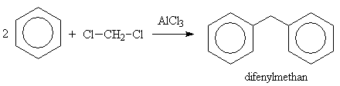
Podobne možno pripraviť i trifenylmetán z trichlormetánu, tetrachlormetán reaguje za vzniku len trifenylchlórmetánu. V prípade alkoholov sa ako katalyzátor pre Friedel-Craftsovu alkyláciu používa kyselina sírová. Priemyslovo sa alkyláciou robia prevážne alkény:
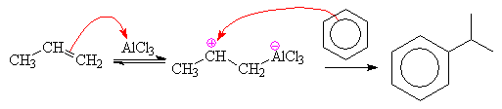
To, že sa chlorid hlinitý pripojuje na menej substituovaný uhlík dvojité väzby vyplýva z Markovnikovovho pravidla; vzniká stabilnejší viac substituovaný karbkatión – reakciou potom vzniká derivát s rozvetveným bočným reťazcom. V prípade dlhších alifatických reťazcov sa stáva, že i tam, kde by sme očakávali nerozvetvený boční reťazec (vzniklý z primárneho karbokatiónu), primárny karbkatión v priebehu reakcie izomerizuje na stabilnejší sekundárny alebo terciárny karbkatión a výsledkom je rozvetvený boční reťazec:
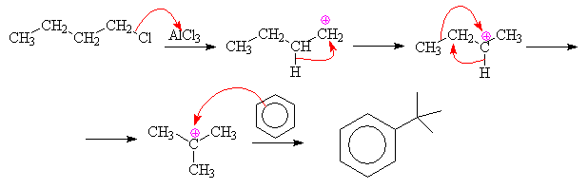

Friedelova-Craftsova acylácia (—CO—R)
CGWW s. 553 - 554, Hrnčiar s. 252 - 253
V tejto reakcii sa protón na aromatickom jadre nahradí acyliovým katiónom:
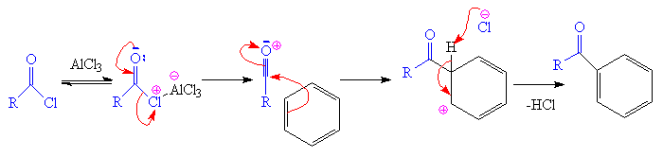
Acylačnými činidlami môžu byť acylhalogenidy (najmä acylchloridy), anhydridy karboxylových kyselín alebo ketény. Reakcia prebieha ľahko a štruktúra substituentu R nemá na priebeh podstatný vplyv. Ďalšou výhodou acylácie oproti alkylácii je to, že sa po prvej substitúcii zastaví (acylová skupina deaktivuje aromatický systém pre ďalšie elektrofilné substitúcie), pričom alkylácie často prebieha ďalej (substitujú sa ďalšie vodíky benzénu) a výsledkom je zmes niekoľkých produktov. Katalyzátor je rovnaký ako u alkylácii, i jeho funkcia je obdobná, je ho však treba viac, pretože časť katalyzátoru utvára väzby s volnými elektronovými páry na kyslíku. V prípade použitia anhydridov kyselín je dokonca treba viac než ekvivalentní množstvo katalyzátoru, pretože ekvivalentní množstvo katalyzátoru sa viaže na polovinu molekuly anhydridu:
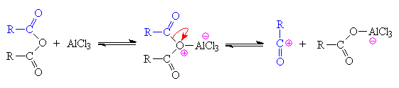
Vzniklý acyliový katión reaguje normálne elektrofilnou substitúciou s aromatickým jadrom, kde sa odštepuje protón, ten potom reaguje s aniónom za vzniku soli karboxylovej kyseliny:
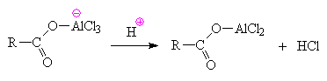

Elektrofilná substitúcia na substituovanom benzénovom jadre

Ovplyvnenie polohy substitúcie – orto, para orientujúce a meta orientujúce substituenty
Elektrofilná substitúcia na substituovanom benzénu prebieha v podstate rovnakým spôsobom ako na benzénu samotnom. V prípade substituovaného benzénu nás ovšem môže zaujímať, do jaké polohy vzhľadom k pôvodným substituentom vstupuje nový substituent. Zatiaľ čo u nesubstituovaného benzénu nemožno pochopiteľne polohy nijako rozlíšiť, u monosubstituovaného benzénu môžeme rozlíšiť celkom tri skupiny polôh, do ktorých môže substitúcia prebiehať: orto, meta a para. Pritom orto polohy sú dve, meta polohy sú dve a para poloha je jedna, teda čisto štatisticky by po substitúciu vzniklo po 40% orto a meta izoméru a 20% para izoméru:
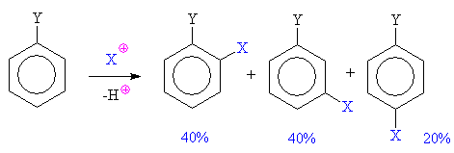
Skutočnosť je však celkom iná, jak ukazujú nasledujúce príklady:
Na základe experimentálnych údajov bolo zistené, že pri nitrácii napr. toluénu vzniká derivát substituovaný hlavne v polohách orto alebo para, zatiaľ čo pri nitrácii napr. trifluórmetylbenzénu vzniká najmä metasubstituovaná látka:
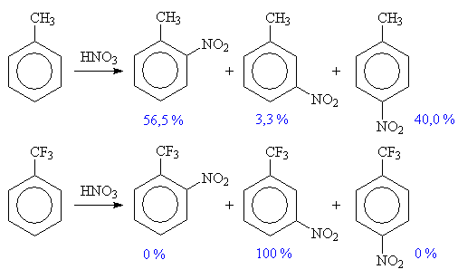
Ďalšie príklady nitrácia monosubstituovaného benzénu obsahuje nasledujúca tabuľka:
Substituent | % vzniku substituentov v polohe
Substituent | orto | meta | para
—CH₃ | 56,5 | 3,3 | 40,0
—Br | 36,5 | 1,2 | 62,4
—CH₂Cl | 32,0 | 15,0 | 52,5
—Cl | 29,6 | 0,9 | 68,9
—C(CH₃)₃ | 12,0 | 8,5 | 79,5
—COOC₂H₅ | 28,3 | 68,4 | 3,3
—NO₂ | 6,4 | 93,2 | 0,3
—N(CH₃)₃ |  | 89,0 | 11,0
—CF₃ |  | 100,0
Hrnčiar s. 258
Vidíme, že niektoré substituenty orientujú vstup elektrofilu pri elektrofilnej substitúcii hlavne do polôh orto a para, iné spíše do polohy meta. Ak sa pýtame na príčiny tohoto javu, zistíme, že orto a para orientujúce substituenty vykazujú donorný vplyv vyjadrený +M alebo +I efektom. Ten sa podieľa na stabilizácii príslušného σ-komplexu:
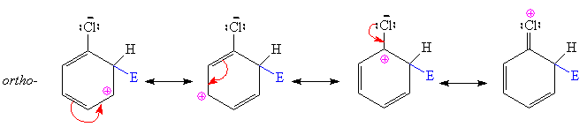
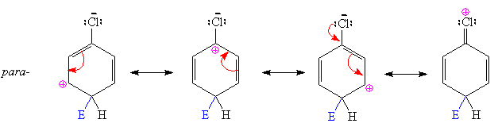
σ-komplex sa substituentom v polohe meta týmto spôsobom nie je stabilizovaný:
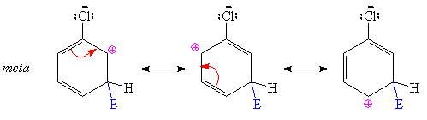
Naproti tomu meta dirigujúce skupiny vykazujú typicky –I alebo –M efekt (sú akceptory elektrónov). substitúciu je substituent E v polohe meta, je kladný náboj na aromatickom kruhu bez problémov delokalizovaný na tri uhlíkové atómy:
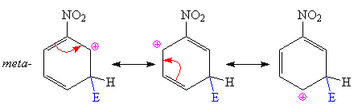
V prípade orto a para polohy je poslední ďalej uvedená rezonanční štruktúra nepravdepodobná, pretože kladný náboj na uhlíkovom atóme aromatického kruhu je v bezprostrednom susedstve s kladne nabitým dusíkovým atómom nitroskupiny, čo je energeticky nevýhodné:
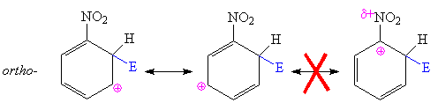
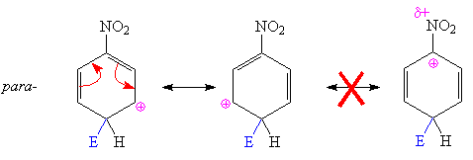
Iné (ale v podstate založené na rovnakom modeli) vysvetlenie sa naskytuje, keď uvážime rezonanční štruktúry samotného nitrobenzénu. Je vidieť, že v meta polohách je relatívne najväčšia elektronová hustota:
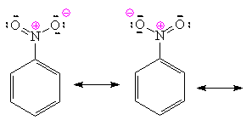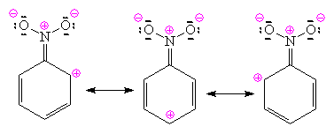
Tu je treba si uvedomiť, že meta orientujúce substituenty spravidla deaktivujú aromatické jadro pre elektrofilnú substitúciu, nemožno teda hovoriť o tom, že by substituent uľahčil elektro substitúciu v polohe meta, skôr by sa dalo povedať, že v polohách orto a para ju sťaží najviac. Ďalej viď Prehľad substituentov.

Aktivujúce / deaktivujúce substituenty
Ak porovnáme reakčné rýchlosti elektrofilných substitúcií na benzénovom jadre substituovanom rôznymi substituentmi, zistíme, že za rovnakých podmienok reagujú niektoré deriváty benzénu rýchlejšie a niektoré naopak pomalšie, než samotný benzén. V nasledujúcich prípadoch sa opäť jedná o nitráciu:
Substituent | relatívna reakční rýchlosť
—CH₃ | 24,0
—C(CH₃)₃ | 15,7
—H | 1
—CH₂Cl | 0,302
—Cl | 0,033
—Br | 0,030
—COOC₂H₅ | 0,003
—NO₂ | 10^{–7}
Vysvetlenie je jednoduché: Skupiny, ktoré sú donormi elektrónov zvyšujú elektronovou hustotu na aromatickom jadre ("aktivujú aromatické jadro") a tím uľahčujú prístup elektrofilu. Naproti tomu akceptory elektrónov elektróny z aromatického systému odsávajú ("deaktivujú aromatické jadro"), zrieďujú elektronovú hustotu, a tím prístup elektrofilu a celou elektrofilnú substitúciu sťažujú. Niektoré elektrofilné substitučné reakcie prebiehajú len na aktivovanom jadre.

Prehľad vybraných substituentov na aromatickom jadre a ich vplyvu na S_{E}Ar
Substituent |  | Efekty na väzbách  (prevládajúci podčiarknutý) | Účinok na rýchlosť S_{E} reakcií
orto- a para orientujúci substituentmi:
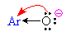 |  | +M, +I | aktivačný
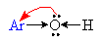 |  | +M, –I | aktivačný
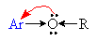 |  | +M, –I | aktivačný
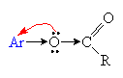 |  | +M, –I | aktivačný
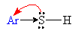 |  | +M, –I | aktivačný
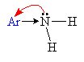 |  | +M, –I | aktivačný
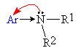 |  | +M, –I | aktivačný
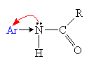 |  | +M, –I | aktivačný
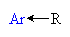 |  | +I | aktivačný
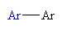 |  |  | aktivačný
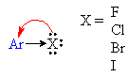 |  | –I, +M | deaktivačný
meta orientujúce substituentmi:
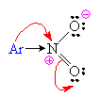 |  | –I, –M | deaktivačný
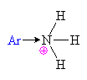 |  | –I | deaktivačný
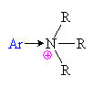 |  | –I | deaktivačný
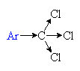 |  | –I | deaktivačný
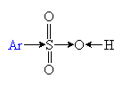 |  | –I | deaktivačný
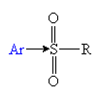 |  | –I | deaktivačný
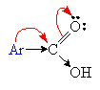 |  | –I, –M | deaktivačný
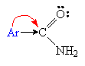 |  | –I, –M | deaktivačný
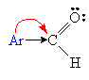 |  | –I, –M | deaktivačný
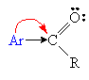 |  | –I, –M | deaktivačný
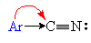 |  | –I, –M | deaktivačný
Elektronové efekty |  | Príklad | Aktivácia | Orientácia
 | +M | —NR₂, —OR | + + | o- a p-
+I |  | —R | + | väčš.o- a p-, ale niekedy m-
–I | +M | —F, —Cl, —Br, —I | – | o- a hlavne p-
–I |  | —CF₃, —NR₃⁺ | – | m-
 | –M | —NO₂, —CN, —COR, —SO₃R | – – | m-

Príklady elekrofilných substitúcií na aktivovanom jadre

Diazo-kopulácia (—N=N–Ar)
V tejto reakcii je elektrofilom soľ. Vzniká azozlúčenina (azofarbivo). Aromatické jadro Ar¹ je aktivované:
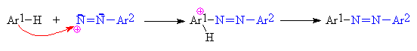
Kopulácia s fenolmi prebieha lepšie v slabo alkalickom prostredí. Fenol odštiepi protón a vzniknutý fenolátový (fenoxidový) anión je lepšie aktivovaný pre elektrofilnú substitúciu:
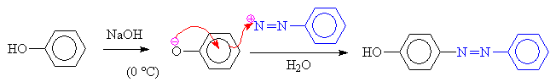
Pokiaľ je ale prostredie príliš alkalické (pH > 10), reakcia sa zase naopak spomalí, pretože vzniká diazohydroxid, prípadne diazotát, ktoré nemajú vlastnosti elektrofilu:
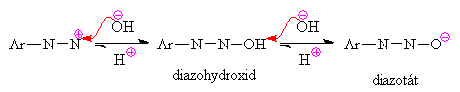
Z tohoto dôvodu je výhodné reakciu s amínmi robiť v mierne kyslom prostredí. I tu sa to ale nesmie prehnať, pH optimum leží medzi 5 až 7. V prípade väčšej kyslosti sa zase deaktivuje aromatické jadro anilínu tvorbou amóniové soli:
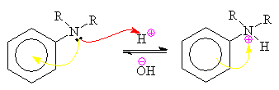
Azolátky sú farebné. Azoskupina sprostredkováva konjugáciu π systémov aromatických jadier, čo umožní absorpciu viditeľného svetla. V praxi používané azofarbivá často obsahujú skupiny –SO₃Na, ktoré spôsobujú rozpustnosť farbiva vo vode a uľahčia väzbu na polárne povrchy (vlna, bavlna atď.). Príkladom môže byť oranž II vyrobená prvýkrát roku 1876 z 2-naftolu:
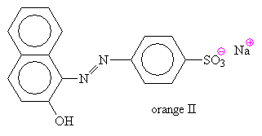

Iné aromatické zlúčeniny než benzén

Naftalén
Hrnčiar s. 264 - 266
Naftalén nemá π elektróny rozložené rovnomerne na všetky atómy, jak už o tom bola reč v úvode. Dôsledkom toho je, že ani elektrofilná substitúcia neprebieha symetricky. V polohe α je σ komplex stabilnejší, elektrofilná substitúcia teda prebieha ľahšie do polohy α než do β:
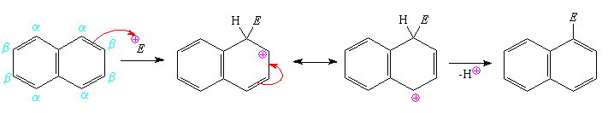
Takto môže byť kladný náboj delokalizovaný na dva atómy uhlíku. V polohe β nič takého nie je za predpokladu neporušení aromaticity druhého kruhu možné:
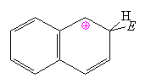
Čo sa tyká substituovaného naftalénu (viď tiež prehľad substituentov):
- Deaktivujúci substituent orientuje substitúciu do niektorej α polohy susedného kruhu
- Aktivujúci substituent orientuje substitúciu do najbližšej α polohy rovnakého kruhu.
Substitúcia na naftalénu môže tiež prebiehať adično-eliminačným mechanizmom

Antracén, fenantrén
Antracén i fenantrén majú tiež nerovnomerné rozložení elektronové hustoty, čo sa odráža i v rôznych dĺžkach väzieb:
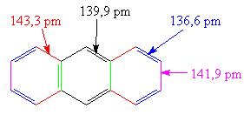
Pre substitúciu je u antracénu najviac náchylná poloha γ. Substitúcia však neprebiehajú rovnakým mechanizmom ako na benzéne, ale adično-eliminačným mechanizmom. Reakciu možno často zastaviť vo fáze adícia (napríklad nízkou teplotou) a izolovať medziprodukt:
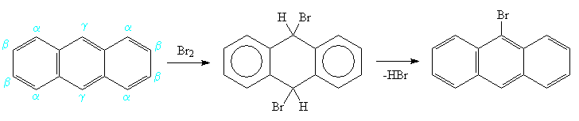
Podobne prebieha substitúcia i na fenantrénu, i tu sú uprednostňované polohy γ, reakcie prebieha adično-eliminačným mechanizmom a adiční produkty sú dokonca stálejšie než u antracénu, pretože po reakcii stále zostávajú dva aromatické kruhy v konjugácií. Príklad nitrácia:
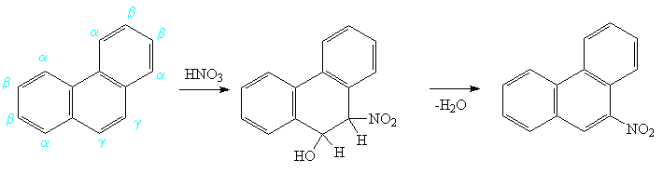

Heterocykly
Aromatické vlastnosti aromatických heterocyklických zlúčenín sú samozrejme ovplyvnené prítomnosťou heteroatómu. Elektrofilná substitúcia na pyrolu prebieha prednostne do polohy 2:
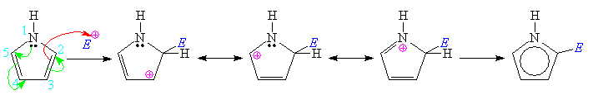
Opäť je to tím, že v tomto prípade je stabilnejší σ komplex, kladný náboj sa môže delokalizovať na tri atómy. Keby prebehla substitúcia v polohe 3, mohol by sa náboj delokalizovať len na dva atómy:
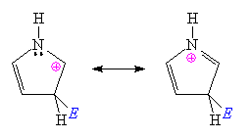
Pyridín je preS_{E}Ar menej reaktívny než benzén. Neprebiehajú na ňom reakcie so slabými elektrofilnými reagentmi, kopulácie, a ani Friedel-Craftsovej reakcie. Väčšinou elektrofilná substitúcia prebieha v polohe 3:
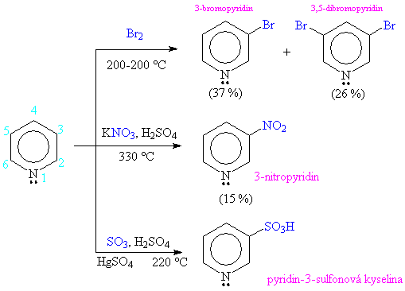
Z ďalších heterocyklov si stručne uveďme jen pyrimidín a imidazol, heterocyklom bude venovaný samostatný text. Pyrimidín je ešte menej reaktívny než pyridín, elektrofilná substitúcia prebieha prednostne do polohy 5. Imidazol je reaktívnejší než pyridín, ale menej reaktívny než pyrol. Pre elektrofilnú substitúciu preferuje polohu č. 4 (a to i pre substituovanú polohu 1, v prípade imidazolu ako takého sú polohy 4 a 5 tautomerne ekvivalentné):
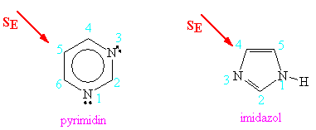

Ďalšie reakcie na aromatickom skelete

Nukleofilná substitúcia

Prečo nefunguje S_{N}2 mechanizmus
CGWW s. 589
V prípade nasýteného cyklu by mohla nukleofilná substitúcia prebiehať bimolekulárnom mechanizmom (S_{N}2):
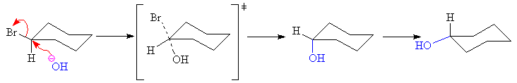
Pri S_{N}2 pristupuje nukleofil v priamke s väzbou C—Br, ale z opačné strany, tam kde leží lalok antiväzbového orbitálu σ*. Keď je kruh nasýtený, nukleofil sa približuje mimo rovinu kruhu. Pretože kruh obsahuje samé jednoduché väzby, môže sa naviac ľahko prevrátiť do stabilnejšej konfirmácie (v tomto prípade s objemnejšou OH skupinou v ekvatoriálnej polohe). Aromatické kruhy sú však planárne, nukleofil by musel pristupovať v rovine kruhu, teda zo stredu kruhu. Obecne: S_{N}2 prebieha len na sp³ uhlíku.

S_{N}1 mechanizmus je výnimkou (diazóniové zlúčeniny)

Úvod
CGWW s. 590, 597
Obecne možno povedať, že mechanizmus S_{N}1 je pre nukleofilnú substitúciu silno nepravdepodobný. Medziproduktom je totiž silno nestabilný karbkatión s nábojom priamo na aromatickom uhlíku. Na tomto atóme je potom zaplnený p orbitál(ako súčasť aromatickej π-väzby), a nezaplnený sp² orbitál(kladný náboj). (Normálne je pri S_{N}1 karbkatión planárny s tromi σ-väzbami (sp²) a nezaplneným p orbitálnom.)
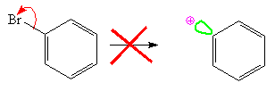
Tou výnimkou, kedy aromatická monomolekulárna nukleofilná substitúcia funguje, sú diazoniové zlúčeniny. Odstupujúcou skupinou je totiž v tomto prípade molekula dusíku N₂, jedna z najlepšie odstupujúcich skupín vôbec (dusík ako inertní plyn proste vybuble preč):
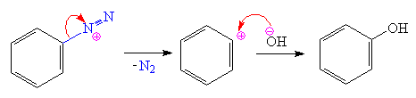
Tieto reakcie možno s výhodou využiť napr. pri príprave fenolov. Diazoniová soľ sa pripraví pri nízkej teplote (kolem 5°C), potom sa zahreje, čím sa rozkladá za vzniku dusíku a zároveň sa nechá reagovať s nukleofilom (stačí voda – obvykle používaná zároveň ako rozpúšťadlo).

Nekatalyzovaná reakcia
Bez katalyzátoru, iba zahriatím, možno urobiť reakciu len so silnými nukleofilmi. Pri reakcii potom silný nestály aromatický karbkatión ako taký nemá dlhé trvanie – nukleofil pristupuje hneď, okamžite po uvolnení dusíka.
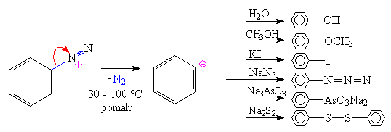
Fluórderiváty možno podobným spôsobom cez diazoniové soli pripraviť Schiemannovou reakciou.

Katalyzovaná reakcia

Úvod
V prípade slabších nukleofilov je nutné reakciu katalyzovať, spravidla elementárnou meďou alebo meďnými soľami. Úloha katalyzátoru spočíva v tom, že "požičiava" elektrón na stabilizáciu arylového katiónu, z neho sa prechodne stáva arylový radikál, ktorý je omnoho stálejší. Pri jeho reakcii s nukleofilom sa elektrón opäť uvolní a vracia do obehu:
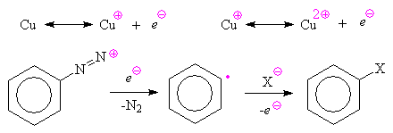
Tieto reakcie teda prebiehajú radikálovým mechanizmom.

Sandmeyerova reakcia
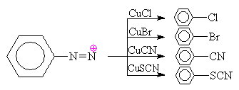

Gattermannova reakcia
Upozornenie: Po Gattermannovi je pomenovaná okrem tejto i iná
Gattermannova reakcia je obdobou predchádzajúcej Sandmeyerovej reakcie, jen miesto solí jednomocné medi sa použije elementárna meď. Okrem uvedených látok možno pripraviť i tieto zlúčeniny:
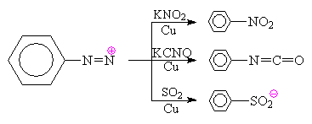

Meerweinova arylácia
Nukleofilom nemusí byť v reakciách s diazoniovými soľami jen anióny. Možno použiť i α, β nenasýtené alebo aromatické zlúčeniny. Vodík na dvojité väzbe sa v nich nahradí arylom:
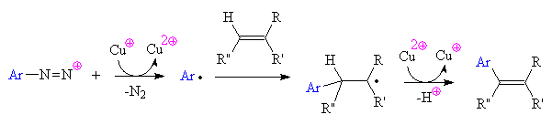

Adično-eliminačný mechanizmus

Úvod
CGWW s. 590 - 595
Nevýhodnosť adície na aromatický systém je spôsobená najmä tím, že pri adícii sa ruší aromaticita, čo vede ku zvýšeniu vnútornej energie (z aromatické látky s nízkou energií vznikne nearomatická s vyšší energií). V niektorých prípadoch pri vhodnom usporiadaní substituentov však adíciou vznikne ne úplne nestabilní medziprodukt, ktorý naviac môže po nasledujúcej eliminácii dávať opäť aromatický produkt, čo tuto cestu reakcie zvýhodní. Celou situáciu ilustruje nasledujúci príklad:
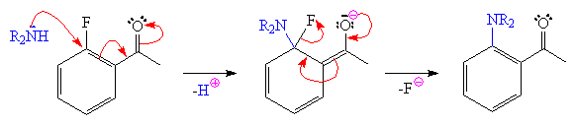
V prvej fáze dochádza k nukleofilnej adícii, v podstate rovnakým spôsobom, ako by "dvojité" väzby v aromatickom kruhu boli izolované a jednalo sa o normálnu nenasýtenú zlúčeninu. Medziprodukt (tzv. Meisenheimerův komplex) je stabilizovaný tím, že záporný náboj, ktorý prinesie nukleofil, sa presunie na elektronegatívny atóm kyslíku. Potom dochádza k eliminácii odstupujúcej skupiny – fluoridového aniónu, čím dojde k obnovení aromatického charakteru molekuly.
Žiadna z troch dôležitých skupín z predchádzajúceho príkladu nie je nezameniteľná, dôležitá je len ich funkcia. Nukleofil býva typicky kyslíkový alebo dusíkový atóm alebo uhlíkový atóm kyanidu. Odstupujúcou skupinou je najčastejšie halogén. Elektronakceptorná skupina, najčastejšie nitro-, kyanidová alebo karbonylová skupina, nemusí byť jen v polohe orto, ale tiež para:
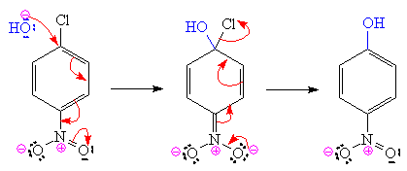
Pokiaľ by elektronakceptorná skupina bola v polohe meta, tak to reakciu neuľahčí, pretože v tejto polohe nemôže dôjsť k potrebnému posunu elektrónov, takže k nukleofilnej substitúcii s najväčšou pravdepodobnosťou nedojde: (skúste si nakresliť šípky znázorňujúci kýžený posun, zistíte, že sa vám to nepodarí)
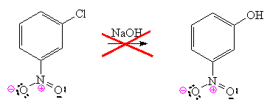

Adícia
Hrnčiar s.268 - 272

Úvod
Jak už bolo povedané v úvode, neochota aromatických látok k adičným reakciám a jednoznačná preferencia reakcií substitučných je ich hlavným znakom, ktorým sa odlišujú od bežných nenasýtených látok – alkénov a alkínov. Cez to však adícia nie je úplne nemožná. Tam, kde je nerovnomerné rozložení π elektrónov (naftalén,...) prebieha adícia prednostne do tých polôh, kde je vyšší elektronová hustota, tzn. na väzby, ktoré sú najkratšie. Adície prebiehajú najčastejšie radikálovým mechanizmom, niekedy však i polárne.

Hydrogenácia
Čiastočnou hydrogenáciou benzénu nie je možné uskutočniť. Pokiaľ by sa adícia uskutočnila len čiastočne, produktom by bol alkén. Alkény sa však hydrogenujú omnoho ľahšie než benzén, teda hydrogenácia beží po narušení aromatického systému veľmi rýchle ďalej. Súvisí to s nelokalizačnou energiou: Hydrogenačné teplo benzénu je nižší, než by odpovedalo i jen dvomi dvojitým väzbám. Na to, aby sa vytvorila zlúčenina s dvomi dvojitými väzbami je teda teba dodať energiu (reakcie je endotermická). Ďalej je však hydrogenácia už exotermická. Hydrogenacia benzénu prebieha jen v prítomnosti katalyzátoru a za zvýšeného tlaku. Tato reakcia sa používa k priemyslovej výrobe cyklohexénu:
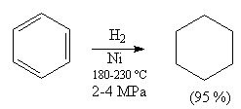
Lepšie výsledky než s niklom je možno dosiahnuť s platinou. Možno tiež takto meniť deriváty benzénu na analogické deriváty cyklohexánu.
Hydrogenácia naftalénu je ľahšia než benzénu. V závislosti na reakčných podmienkach vznikne dekalín alebo tetralín:
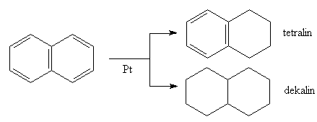
Je možno urobiť i čiastočnou redukciou naftalénu v α polohách, v etanolu sodíkom:
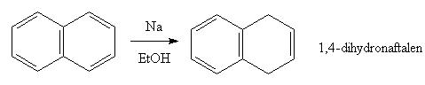

Adícia chlóru a brómu
Adícia chlóru a brómu na benzén beží radikálovým mechanizmom, je iniciovaná spravidla UV žiarením. Adícia jednej molekuly Cl₂ alebo Br₂ je endotermická, adícia ďalších už exotermická – nemožno teda opäť takto pripraviť jen čiastočne adovaný benzén, adícia je vždy úplná. Vzniká hexachlorcyklohexán, používaný ako insekticíd (HCH – priemyslovo sa vyrába práve touto reakciou):
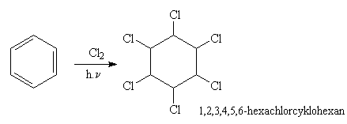
Adícia chlóru či brómu na naftalén prebieha ľahšie, než na benzén, i bez katalýzy. Napr. pôsobením chlóru na naftalén pri nízkej teplote vznikne 1,4-dichlor-1,4-dihydronaftalén, ktorý sa pri zvýšení teploty opäť aromatizuje za vzniku 1-chlórnaftalénu a HCl (substitučný produkt) :
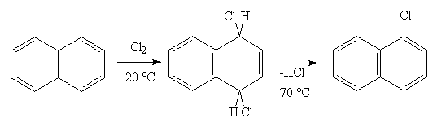
Adícia na antracén a antracén boli popísané v súvislosti s elektrofilnou substitúciou.

Oxidácia
Oxidácia aromatického systému je obtiažna. U alkylov substituovaných aromatických látok v miernych oxidačných podmienkach podlieha oxidácii najskôr boční reťazec:
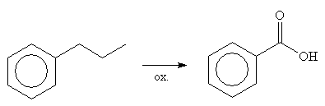
Oxiduje sa najskôr uhlíkový atóm viazaný priamo na aromatický kruh. Nasledujúca reakcia sa využíva na priemyslovú výrobu fenolu a acetónu:
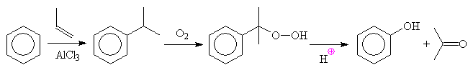
Vlastní aromatický systém možno oxidovať napr. manganistanom draselným alebo vzdušným kyslíkom za katalýzy V₂O₅. Prvým produktom oxidácie sú chinóny, ich ďalšie oxidáciou vznikajú dikarboxylové kyseliny alebo ich anhydridy. Lepšie sa oxidujú menej aromatické systémy (tzn. napríklad antracén sa oxiduje ľahšie než benzén):
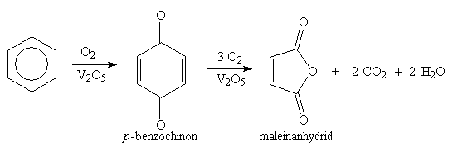
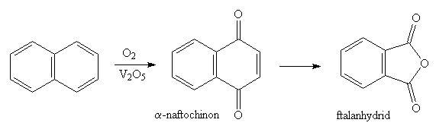
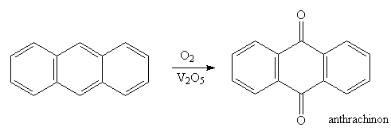
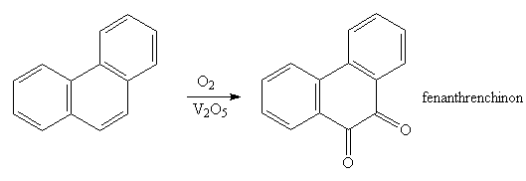
Pokiaľ sa na naftalénovom jadre nachádza elektrondonorný substituent, oxiduje sa takto substituovaný kruh:
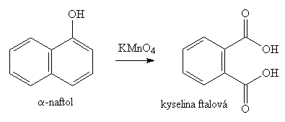
Naopak: ak sa nachádza na naftalénovom jadre elektronakceptorný substituent, oxiduje sa nesubstituovaný kruh:
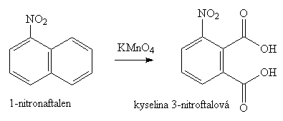

Aromatické uhľovodíky a ich deriváty

Benzoidné aromatické uhľovodíky

Úvod
Aromaticita naftalénu bola prediskutovaná v úvode. Substituční deriváty benzénu možno syntetizovať z benzénu z Friedelovou-Craftsovou alkyláciou alebo acyláciou a následnou redukciou ketoskupiny. Elektrofilnou substitúciou na kondenzovaných systémoch bola venovaná špeciálna kapitola. Adiční a oxidační reakcia arénov už tiež boli prebrané. Aromatické uhľovodíky sa vyrába najmä izoláciou z čiernouhoľného dechtu. Získava sa tak najmä benzén, toluén, xylény, etylbenzén, naftalén, antracén. Benzén, toluén a xylény možno získať tiež tzv. BTX procesom z ropy.. Benzén resp. styrén možno tiež vyrobiť trimerizáciou resp. tetramerizáciou acetylénu:
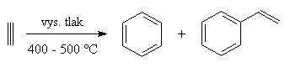
Hrnčiar s. 208

Fyzikálne vlastnosti
Fyzikálne vlastnosti niektorých arénov zhrnuje nasledujúca tabuľka. Vidíme, že arény sú väčšinou pevné látky alebo kvapaliny ľahšie než voda:
Názov | Vzorec | t. t. /°C | t. v. /°C | ρ / g.cm⁻³ (20 °C)
benzén | 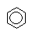 | 5,5 | 80 | 0,879
toluén | 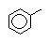 | –95 | 111 | 0,866
o-xylén | 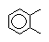 | –25 | 144 | 0,880
m-xylén | 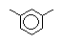 | –48 | 139 | 0,864
p-xylén | 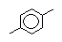 | 13 | 138 | 0,861
hemimelitén | 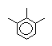 | –25 | 176 | 0,895
pseudokumén | 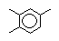 | –44 | 169 | 0,876
medzitylén | 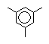 | –45 | 165 | 0,864
durén | 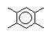 | 80 | 195
pentametylbenzén | 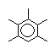 | 53 | 231
hexametylbenzén | 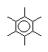 | 165 | 264
etylbenzén | 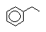 | –95 | 136 | 0,867
propylbenzén | 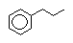 | –99 | 159 | 0,862
kumén | 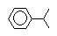 | –96 | 152 | 0,862
styrén | 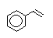 | –31 | 145 | 0,907
bifenyl | 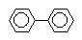 | 70 | 255
difenylmetán | 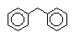 | 26 | 263
trifenylmetán | 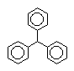 | 93 | 360
1,2-difenylethan | 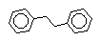 | 52 | 284
trans-stilbén | 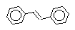 | 124 | 307
cis-stilbén | 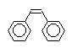 | 6
fenylacetylén | 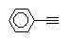 | –45 | 142 | 0,930
difenylacetylén | 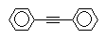 | 62 | 300
naftalén | 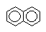 | 80,0 | 218
α-metylnaftalén | 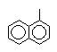 |  | 245
β-metylnaftalén | 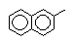 | 32,0 | 241
antracén | 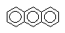 | 216 | 354
fenantrén | 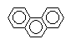 | 101 | 340

Biologické účinky aromatických uhľovodíkov

Aromatické uhľovodíky sú pre živé organizmy väčšinou veľmi nebezpečné. Benzén pôsobí negatívne na vývoj kostnej drene, čo spôsobí menšiu produkciu červených krviniek. Okrem toho spôsobuje poškodenie pečeňových buniek, narušení srdečného rytmu a dýchací problémy. Benzén patrí medzi bežné rozpúšťadla a pre tieto nepriaznivé účinky je dobré ho všade kde to ide nahradiť toluénom, ktorý je menej nebezpečný. Dlhodobé vdychovanie toluénu má však zase za následok narkotické pôsobenie, v krajnom prípade i porušenie srdečnej činnosti.
Nebezpečné sú i kondenzované aromatické látky, ktoré majú kondenzovaných niekoľko benzénových jadier. Nebezpečnosť spočíva v tom, že metabolickými pochody sa z nich stávajú veľmi reaktívne častice, ktoré sú schopné reagovať s DNA a spôsobiť tak mutácie. Tak napríklad benzo[a]pyrén sa oxiduje na látku obsahujúci trojčlenný oxiranový (epoxidový) heterocyklus:
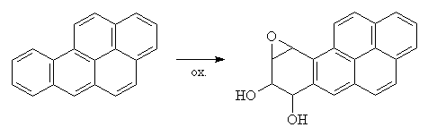
Tento cyklus sa pôsobením i slabých kyselín otvára za vzniku karbkatiónu, ktorý reaguje s nukleofilnými časťami DNA.
Naftalén sa používa ako insekticíd (proti moľom), má však len repelentný účinok.

Nebenzoidné aromatické uhľovodíky a ich deriváty

Trojčlenné cykly – cyklopropenylium
Samotný cyklopropenylkatión, hypoteticky vzniknutý odtrhnutím hydridového aniónu z cyklopropénu, sa zatiaľ nepodarilo pripravit. Známe sú však niektoré jeho deriváty. Aromatický π systém tvorí dva elektróny rovnomerne delokalizované na tri uhlíkové atómy:
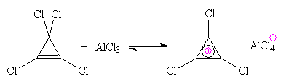

Štvorčlenné cykly
Hrnčiar s. 561
Príkladom aromatických štvorčlenných cyklov môžu byť niektoré komplexné zlúčeniny prechodných kovov:
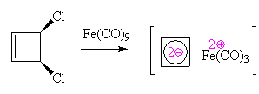
Na tejto zlúčenine je možné urobiť rôzne elektrofilné substitúcie:
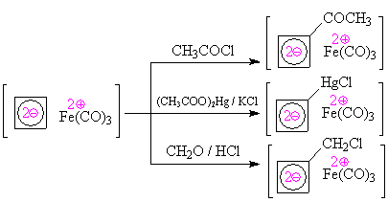

Diazoniové soli (—N=N⁺)
Diazoniové soli možno pripravit najlepšie reakciou primárnych aromatických amínov s kyselinou dusitou HNO₂alebo častejšie s dusitanmi alebo alkylestermi kyseliny dusitej v kyslom prostredí. Dôležitým medziproduktom je reaktívny katión NO⁺:
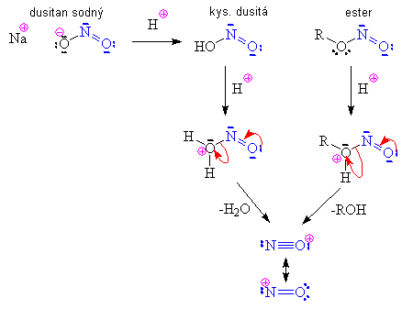
Tento potom reaguje s volným elektronovým párom aminoskupiny:
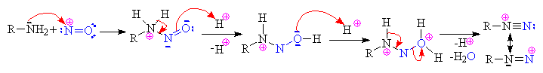
Takto vzniklá diazoniová soľ je v prípade, že R je alkyl, značne nestabilní, odštepuje s plynný dusík a tvorí s planárny karbkatión. Ak je R aryl, je situácia trochu iná. Pretože aromatický karbkatión je nestabilní, mení jeho vznik tak ľahký a tým pádom sú aromatické diazoniové soli relatívne stabilní (pokiaľ s reakcia uskutočňuje za nízkych teplôt, väčšinou okolo 5°C).
Diazoniové soli sú dôležitým medziproduktom niektorých reakcií aromatických zlúčenín, najmä nukleofilná substitúcia; diazoniový katión môže tiež pôsobiť ako elektrofil v elektrofilná substitúcia (kopulácia).

Fenoly (Ar—OH)

Čo sú fenoly, reaktivita
Fenoly sú aromatické látky s hydroxylovou skupinou viazanou priamo na aromatický uhlík. Formálne s teda jedná o enoly. U fenolov je však väčšinou ďaleko stabilnejší enolforma, pretože ketoforma porušuje aromaticitu:
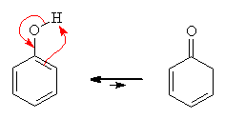
V prípade viacsýtnych fenolov s hydroxylovými skupinami vo vzájomnej polohe meta je ketoforma výhodnejšia než u jednosýtnych fenolov, pretože strata aromaticity je kompenzována tvorbou väčšieho množstva ketoskupín. Napr. u (trojsytného fenolu) floroglucinolu je už ketoforma skoro rovnako pravdepodobná ako enolforma:
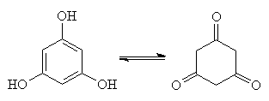
Fenoly sú silnejšie kyseliny než alkoholy, pretože fenolátový anión s stabilizuje zapojením jedného volného elektronového páru kyslíku do konjugácie s aromatickým π systémom a delokalizácia záporného náboja na celú časticu:
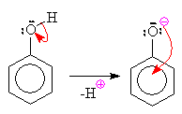
Preto je fenolátový anión slabší báze i slabší nukleofil než alkoholátový. Nukleofilné centrum je na kyslíkovom atóme.
Hydroxylová skupina aktivuje aromatické jadro pre elektrofilné substitúcie, orientuje do polôh orto, para (viď tiež prehľad substituentov). Na fenoloch bežia všetky elektrofilné substitúcie, ktoré beží na benzénu i tie, čo sú uvedené v kapitole o S_{E} na aktivovanom jadre. Miernou oxidáciou fenolov vznikajú chinóny.

Kolbeho syntéza

Fenolátový anión je aktivovaný pre elektrofilnú substitúcia tak, že reaguje i s tak slabým elektrofilom ako je oxid uhličitý. Elektrofilná substitúcia prebieha do polohy orto. Okyslením získame kyselinu salicylovou (o-hydroxybenzoovou):
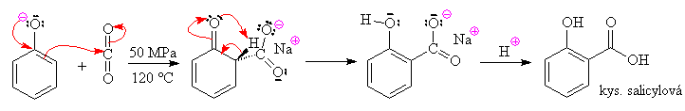
Kyselinu salicylovú je možno reakcií s acetanhydridom previesť na kyselinu acetylsalicylovú = aspirín = acylpyrín.

Prehľad a fyzikálne vlastnosti

Fenoly sú väčšinou tuhé, kryštalické, v vode málo rozpustné látky, jak ukazuje nasledujúca tabuľka:
Názov | Vzorec | t. t. (°C) | t. v. (°C) | Rozpustnosť  (g/100g vody)  (25 °C) | pK_{a}
fenol | 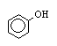 | 41 | 181 | 9,3 | 10,0
o-krezol | 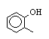 | 31 | 191 | 2,5 | 10,20
m-krezol | 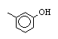 | 11 | 201 | 2,6 | 10,01
p-krezol | 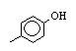 | 35 | 202 | 2,3 | 10,17
o-fluórfenol | 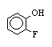 | 16 | 152 |  | 8,82
m-fluórfenol | 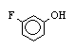 | 14 | 178 |  | 9,25
p-fluórfenol | 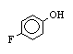 | 48 | 185 |  | 9,96
o-chlórfenol |  | 9 | 173 | 2,8 | 8,11
m-chlórfenol |  | 33 | 214 | 2,6 | 8,80
p-chlórfenol |  | 43 | 220 | 2,7 | 9,20
o-bromfenol |  | 5 | 194 |  | 8,39
m-bromfenol |  | 33 | 236 |  | 8,85
p-bromfenol |  | 64 | 236 | 1,4 | 9,25
o-jodfenol |  | 43 |  |  | 8,47
m-jodfenol |  | 40 |  |  | 8,89
p-jodfenol |  | 94 |  |  | 9,20
o-aminofenol | 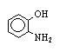 | 174 |  | 1,7 | 9,70
m-aminofenol |  | 123 |  | 2,6 | 8,16
p-aminofenol |  | 186 |  | 1,1
o-nitrofenol | 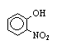 | 45 | 217 | 0,2 | 7,22
m-nitrofenol |  | 96 |  | 1,4 | 8,30
p-nitrofenol |  | 114 |  | 1,7 | 7,16
2,4-dinitrofenol | 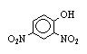 | 113 |  | 0,6 | 4,00
kys. pikrová | 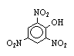 | 122 |  | 1,4
pyrokatechol | 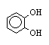 | 104 | 246 | 45
rezorcinol | 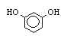 | 110 | 281 | 123
hydrochinón | 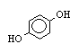 | 173 | 286 | 8
pyrogalol | 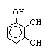 | 133 | 309 | 62
floroglucinol | 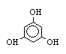 | 219 |  | 1
benzen-1,2,4-triol | 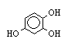 | 140
Vzorce niektorých ďalších fenolov:
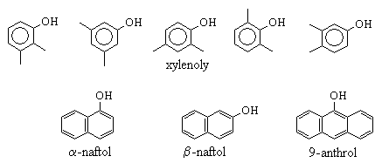

Syntéza fenolov

Fenoly nie je možné pripraviť priamo elektrofilnou substitúciou, pretože nie je známe, ako by sa v reakčnej zmesi vhodne pripravil katión OH⁺. Vo farmácii sa používa postup, keď fenol vzniká nukleofilnou substitúciou S_{N}1 z diazoniových solí. Diazoniová soľ vznikne z amínu pripraveného redukciou nitrolátky. Nitroskupina sa na aromatický systém zavedie elektrofilnou substitúciou:
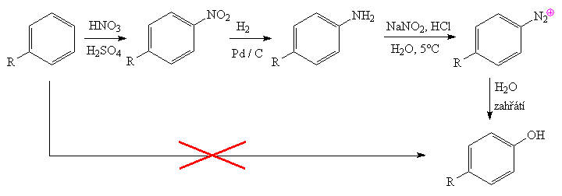
CGWW s. 598
Fenoly možno tiež pripraviť nukleofilnou substitúciou z halogenderivátov adično-eliminačným mechanizmom. Zaujímavá je tiež nukleofilná substitúcia hydridového iónu hydroxylovou skupinou na aromatickom jadre sa silno elektrónakceptornými substituentmi.
Priemyslovo sa fenol získava:
- izolaciou z čiernouhoľného dechtu
- nukleofilnou substitúciou z benzensulfonátu získaného sulfonáciou benzénu
- nukleofilnou substitúciou z chlórbenzénu získaného chloráciou benzénu
- cez 80 % fenolu sa získava oxidáciou kuménu získaného alkyláciou benzénu.

Halogenderiváty (Ar—X)

Fluórderiváty – Schiemannova reakcia
Fluórderiváty možno podobne ako ostatné halogenderiváty pripravit elektrofilnou substitúciou, ta je však problematická. Lepší postup ponúka Schiemannova reakcia: Do roztoku diazoniové soli sa pridá kyselina fluórboritá alebo fluórboritan sodný. Z roztoku sa vylúči príslušný málo rozpustný arendiazoniumfluórborat, ktorý možno termicky rozložiť na aromatický fluórderivát:
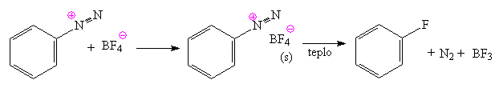
Hrnčiar s. 400

Chlórderiváty a bromderiváty
Chlór- a bromderiváty možno pripravit substitúciou alebo nukleofilnou substitúciou cez diazoniové soli (Sandmeyerova reakcia). Na kondenzovaných uhľovodíkoch prebieha substitúcia chlórom či brómom adično-eliminačným mechanizmom, je možno zastaviť reakciou vo fáze adícia.

Jódderiváty
Jódderiváty možno podobne ako ostatní halogenderiváty pripravit elektrofilnou substitúciou (substituuje sa protón). Lepších výťažkov je však často možno dosiahnúť nukleofilnou substitúciou cez diazoniové soli.

Príprava Grignardových činidiel
Halogénarény reagujú s horčíkom i lítiom za vzniku organokovových zlúčenín – Grignardových činidiel:
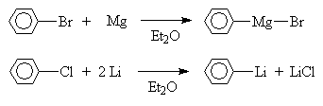

Nitro- a nitrozolátky (Ar—NO₂, Ar—NO)
Najjednoduchší spôsob zavedenia nitroskupiny na aromatický systém je elektrofilná substitúcia, inou cestou je nukleofilná substitúcia cez diazoniové soli.
Aromatické nitroderiváty sú z drtivej väčšiny pevné kryštalické látky, nitrobenzén a o-nitrotoluén sú kvapaliny s vysokou teplotou varu. Niektoré polynitrozlúčeniny, napr.2,4,6-trinitrotoluen (TNT, tritol), sa používajú ako výbušniny.
Elektrofilnú substitúciu nitroskupina sťažuje a orientuje do polohy meta. Nitroskupina v polohe orto alebo para uľahčuje nukleofilnú substitúciu bežiacou adično-eliminačným mechanizmom, a to do tej miery, že môže dôjsť až k substitúcii hydridového aniónu.
Nitrozoderiváty možno pripravit redukciou nitroderivátov v mierne alkalickom prostredí alebo na aktivovanom jadre priamo elektrofilnou substitúciou.

Aromatické amíny (Ar—NH₂)
Amíny možno pripravit redukciou nitro alebo nitrozoskupiny v kyslom prostredí alebo z halogén derivátov nukleofilnou substitúciou.
Aromatické amíny sú menej bázické než alifatické, dokonca menej bázické než amoniak. Vyplýva to zo zapojení volného elektronového páru do konjugácie s aromatickým π systémom (podobne u fenolov je naopak vyššia kyslosť). Aminoskupina aktivuje aromatické jadro pre elektrofilnú substitúciu a orientuje do polôh orto a para. Väzba dusíku na uhlík aromatického kruhu je v dôsledku konjugácie veľmi silná, ale za drastických podmienok (jadro substituované nitroskupinou, vo vriacom koncentrovanom roztoku KOH) možno uskutočniť nukleofilnou substitúciou aminoskupiny hydroxylovou skupinou. Veľmi dôležitá reakcia na dusíku aminoskupiny je diazotácia, ktorou sa pripraví diazoniové soli.
Fyzikálne vlastnosti niektorých aromatických amínov ukazuje nasledujúca tabuľka:
Názov | Vzorec | t. t. (°C) | t. v. (°C) | pK_{b}
anilín | 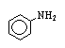 | –6 | 184 | 9,4
N-metylanilín | 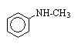 | –57 | 196 | 9,1
N,N-dimetylanilín | 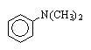 | 3 | 193 | 9,0
o-toluidín | 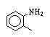 | –28 | 200 | 9,6
m-toluidín | 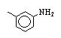 | –30 | 203 | 9,3
p-toluidin |  | 44 | 200 | 8,9
o-chlóranilín |  | –2 | 209 | 11,4
m-chlóranilín |  | –10 | 236 | 10,5
p-chlóranilín |  | 70 | 232 | 9,8
o-anizidín | 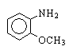 | 5 | 225 | 9,5
m-anizidín |  |  | 251 | 9,8
p-anizidín |  | 57 | 244 | 8,8
o-nitroanilín |  | 71 | 284 | 13,5
m-nitroanilín |  | 114 | 307 | 11,5
p-nitroanilín |  | 148 | 332 | 13,0
difenylamín | 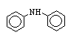 | 53 | 302 | 13,2
trifenylamín | 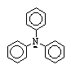 | 127 | 365
Vzorce niektorých ďalších aromatických amínov:


